Құрметті бірінші сынып оқушыларының
ата-аналары!
Мектептегі бірінші жыл - балалар үшін де, ата-аналардың өздері үшін де өте қиын және маңызды кезең. Дәл осы кезеңде баламен қарым-қатынастың іргетасы көп жылдық оқу үшін қаланады. Балаға көмек керек, ал ата-анаға шыдамдылық пен түсіністік қажет.

Бірінші сынып оқушысы қандай қиындықтарға тап болуы мүмкін?
- бала зейінін аудара алмайды, зейіні ауытқиды; - бала тапсырманы өз бетімен орындай алмайды; - бала үй тапсырмасын орындамай ұзақ отыра алмайды, оны рецепт бойынша жазылған кітаптар емес, ойыншықтар қызықтырады. .
Бірінші сынып оқушысына қиындықтарды жеңуге қалай көмектесуге болады?

- Баладан басынан бастап тәуелсіздікті талап етуге тырыспаңыз. Оған түсіну үшін бірнеше ай қажет: оқу - міндетті түрде орындалатын міндет - Біз оған көмектесуіміз керек, «бәрі жақсы болатынына» сенімді болуымыз керек.

- Осы жылы баланы кейбір қосымша үйірмелерге, секцияларға беру қажет емес; бұл оның тұрақсыздық сезімін арттырады. Балаға қазір мектепке дейін болған таныс атмосфера қажет, бұл кезде үй ол үшін сенімді «артқа» айналуы өте маңызды.

- Алғашқы 2 жыл - балаға үй тапсырмасын дайындауға көмектесу керек, бірақ оған тапсырманы орындамау керек, сондықтан бала табысты болады және бұл оның өзіне деген сенімділігін жоғалтады.

- Баламен бірге күн тәртібін құрастырған жөн: оның жұмыс жасайтын жерін, баланың үй тапсырмасын орындайтын уақытын, таза ауада серуендейтінін, ойнайтынын және т.б.

- Баланы тек сәттілік үшін ғана емес, еңбекқорлығы үшін де мадақтауға болатынын есте сақтаңыз.

- Баланың әрбір сұрағына жауап беріңіз, тек осы жағдайда оның танымдық қызығушылығы ешқашан кеуіп қалмайды.

- Дүниеге балаңыздың көзімен қарауға тырысыңыз.Әлемге басқаның көзімен қарау – өзара түсіністіктің негізі. Кейде үлкендер үшін кейбір бизнес ұсақ-түйек болып көрінсе, бала үшін бұл үлкен мәселе.

Балаларымыз – біздің бақытымыз, байлығымыз, бақытты болашағымыз.

Ата-аналарға кеңестер:
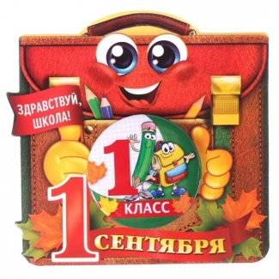
1.Сіз өзіңіздің балаңызды күшті, төзімді және тәжірибелі көргіңіз келеді - оны әртүрлі физикалық еңбекке үйретіңіз.
2. Оның зерделі, білімді көргің келеді – кітап оқуға баулу, ой-өрісін кеңейту, білімге құштарлығын арттыру.
3. Сіз оның ерік-жігері мен мінезін жұмсартқыңыз келеді - қиын тапсырмаларды үнемдемеңіз, оның күш-қуатын жиі қатайтыңыз, қиындықтарды жеңіңіз.
4. Балаңыздың сезімтал және жауап беретін, жақсы жолдас болғанын қалайсыз - ол күнделікті басқалармен жұмыс істесін, жолдастарына көмектесуді үйренсін, біреудің қайғысына жауап беріңіз.
5. Балаңыздың өмірде өз орнын тапқанын қалайсыз – оны түрлі іс-әрекеттерге баулу, оның бойында еңбекқорлық пен өз ісіне жауапкершілікті дамыту.
6. Балаларыңыздың үлгерімі мен мінез-құлқына мүмкіндігінше жиі қызығушылық танытыңыз.
7. Мектеп мұғалімдері сіздің білім берудегі көмекшілеріңіз.

Ақмола облысы білім басқармасының әдістемелік орталығының психологиялық қызмет бөлімі

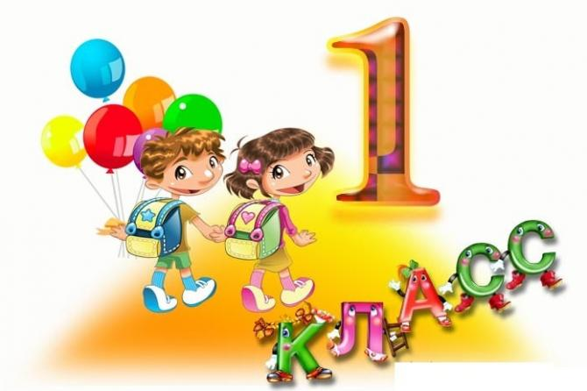

Бірінші сынып ата-аналарына
арналған ұсыныстар

2023

